Занятие по окружающему миру в старшей группе
Тема: «Солнце, воздух и вода - наши лучшие друзья!»

Цель: расширять представления о важных компонентах здорового образа жизни – солнце, воздухе и воде.
Задачи:
- расширять представления детей о неживой природе: солнце, воздухе и воде;
- познакомить со свойствами воздуха, воды и их ролью в жизни человека.
- закреплять знания о круговороте воды в природе;
- формировать представления о закономерной связи живого и неживого в природе;
- развивать познавательный интерес.
- воспитывать у дошкольников потребность в здоровом образе жизни.
Оборудование: магнитная доска, картинки с изображением солнца, капель воды и неба; глобус – модель планеты Земля; растения, выращенные в разных условиях: одно в нормальных условиях (с поливом, светом, на открытом месте), второе, выращенное в темном месте; третье, росшее в безвоздушной среде; четвертое долгое время росло без полива.
Предварительная работа: Чтение сказок К.Чуковского «Мойдодыр», «Краденое солнце». Рассматривание альбома «Солнечная система». Беседа по картинкам «Чистый воздух – залог здоровья». Наблюдения на прогулке за лужами, за солнцем, за ветром.
Ход занятий:
- Сегодня к нам пришли гости. Для того, чтобы узнать кто именно, нужно тебе отгадать загадки:
По небу ходит
Маляр без кистей.
Краской коричневой
Красит людей. (Солнце)
(Появляется изображение солнца на доске)
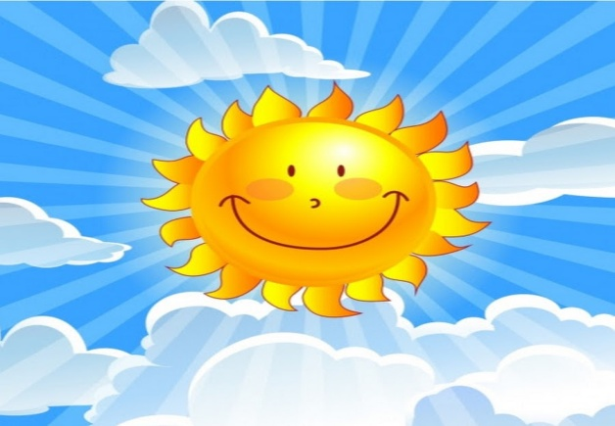
В морях и реках обитает,
Но часто по небу летает.
А как наскучит ее летать,
На землю падает опять. (Вода)
(Появляется изображение капель воды )
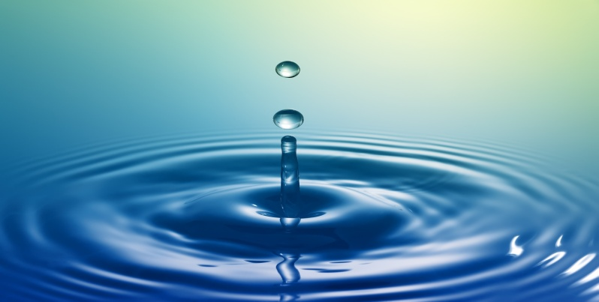
Через нос проходит в грудь
И обратный держит путь.
Он невидимый, и все же
Без него мы жить не можем. (Воздух)
(Появляется изображение неба на доске)
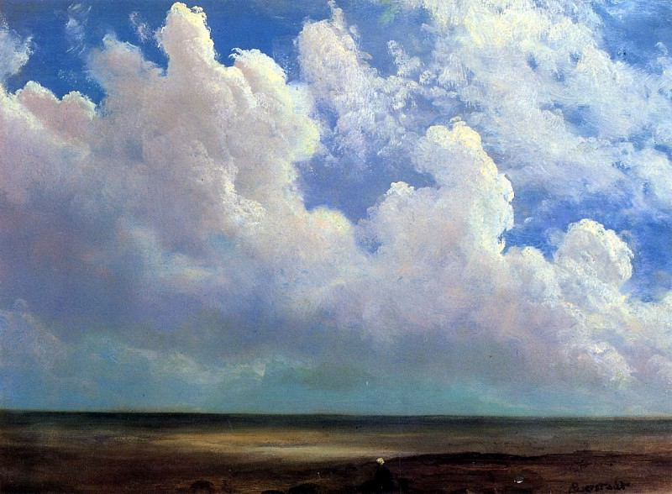

-Итак, кто у нас сегодня в гостях?
Ребенок: Солнце, воздух и вода!
- Верно! А как ты думаешь это наши друзья или враги?
- Друзья!
-Правильно! А о друзьях нужно многое знать! Что такое Солнце?
- Это космическое тело.
- Действительно, Солнце – это звезда, которая находится в космосе, так же, как и Луна, и наша планета Земля. Наша планета Земля непрерывно движется вокруг Солнца. Когда одна ее часть освещена Солнцем – там день, другая находится в темноте – там ночь (показывает на глобусе).
Солнце дает нашей планете много света и тепла, хотя находится очень-очень далеко от нас. Давай посмотрим, может ли живая природа обходиться без солнечного света и тепла.
Опыт: «Роль света в жизни растений»
Одновременно выращивали два растения одного и того же вида, но в разных условиях: одно – на свету, а второе – в темном месте. Ребенок проводит сравнение растений.

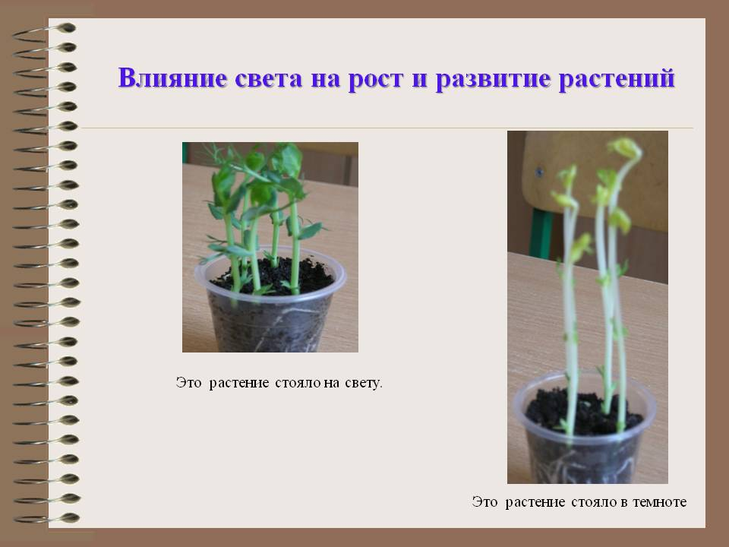
- Видишь, растению, которое росло в темноте плохо без света, оно перестало расти. Без света растения жить не могут. Давай поместим его на светлое место и позже понаблюдаем за его ростом.
- Посмотри, что находится в нашей квартите?
Ребенок перечисляет предметы интерьера, игрушки и прочее.
- А что же находится между потолком, стенами и полом, где пустота?
- Воздух.(ребенок)
- Воздух невидим, поэтому его называют «невидимка». Воздух – это бесцветный, прозрачный газ. Он состоит из кислорода и других элементов (азот, углекислый газ), которыми мы дышим. Как ты думаешь, почему планета земля из космоса кажется голубым шаром?
- Она окружена воздухом.
- Верно. Мы с тобой носим одежду, чтобы не замерзнуть и не перегреться. А нашу планету Земля окружает голубая «воздушная рубашка», чтобы она не перегревалась от солнечных лучей и не стыла от космического холода. А еще «воздушная рубашка» оберегает нашу планету от метеоритов – космических снарядов, которые столкнувшись с воздухом, сгорают не долетев до Земли.
А еще воздух следит за погодой. Он перегоняет холодные воздушные потоки на юг, а теплые на север; собирает влагу с морей, океанов, рек и озер и отдает ее суше (земле). Поливает землю дождями летом и укрывает пушистым снежным одеялом зимой. Животные, растения и люди дышат кислородом и, не будь его, погибли бы. Но вот удивительно: кислород потребляют большое количество живых существ, его сжигают самолеты и машины. А он не убывает. Почему?
Ребенок: Потому что на Земле есть зеленые растения.
- Правильно. Растения – это настоящая фабрика кислорода. Они поглощают углекислый газ и выделяют в воздух кислород. В настоящее время воздух (воздушная среда) загрязнен выбросами вредных веществ с заводов и фабрик. От этого страдают все живые организмы. От чистоты воздушного «океана» зависит вся жизнь на планете.
Опыт «Роль воздуха в жизни растений»
Дети выращивают в разных условиях два растения одного вида. Одно в открытой воздушной среде, а другое в замкнутой среде (под банкой). Произведя сравнение внешнего вида обоих растений, делают вывод, что без воздуха растения погибают.
Физкультминутка
Солнце, воздух и вода
Наши верные друзья
(шагают на месте)
Рано утром мы проснулись
И до солнца дотянулись
(Потягиваются на носочках)
Чтоб здоровым быть всегда
Помогает нам вода
(Показывают, что плывут)
На прогулку мяч бери
Прыгай, бегай, не грусти!
(Прыгают, изображая отбивание мяча)
-Посмотри на модель нашей планеты Земля – глобус. Какого цвета на нем больше?
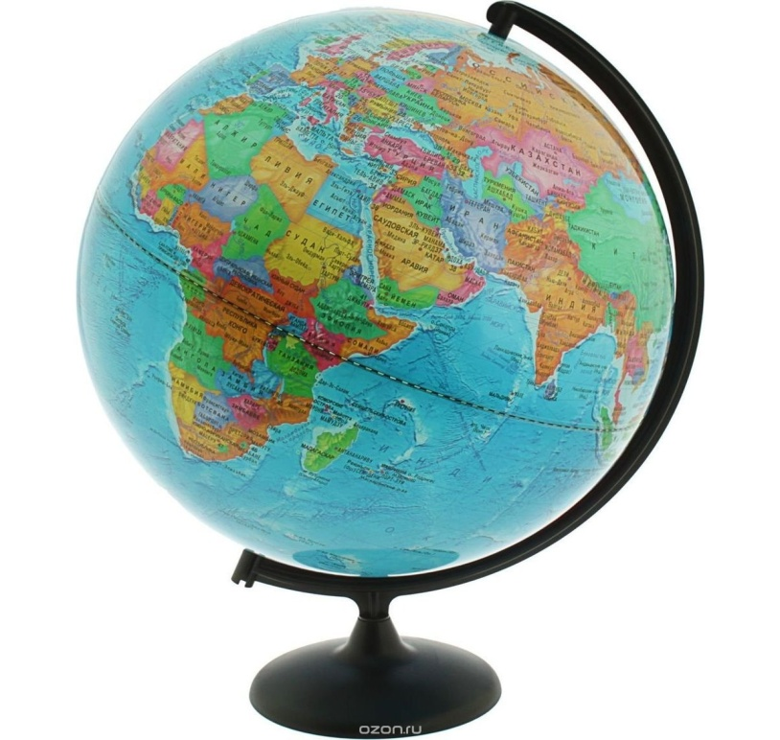
- Голубого.
- А что это означает?
- Голубой цвет на глобусе – это вода – моря и океаны нашей планеты.
- Суши в два раза меньше, чем воды. На нашей планете 4 океана. Более 30 морей. Все они составляют Мировой океан, который для планеты Земля, как гигантский котел отопления: Солнце все лето греет воду, а зимой прогретая вода постепенно отдает свое тепло Земле. Если не будет мирового океана, наступят такие жестокие морозы, которые погубят все живое: и зверей, и птиц, и леса, и поля… Какую еще работу выполняет вода?
-Поит землю.
- Да, действительно, вода поит все живое: поля, леса, луга. Без нее не могут жить ни звери, ни птицы, ни растения, ни люди. Но вода не только поит, но и кормит. Как ей это удается?
-В морях, реках и озерах водится рыба. Рыбаки добывают ее на рыболовных судах. Электростанции вырабатывают электричество с помощью воды.
- Молодец, ! А для чего еще нам нужна вода?
Ребенок предлагает разные версии.
-Да, правильно: водой люди умываются, моют машины и дороги. По морям и океанам плывет водный транспорт – суда, везущие грузы и пассажиров. Без воды нельзя приготовить еду, лекарства, бетон для стройки и многое другое. А ты знаешь, где еще находится вода, кроме рек, озер, океанов и морей?
- В воздухе, почве, растениях, животных, людях.
-Вода не всегда жидкая. Она может находиться в трех состояниях: твердом, жидком и газообразном.
Опыт «Значение воды для жизни»
Долгое время дети не поливают комнатное растение и делают вывод, что без воды погибает все живое.
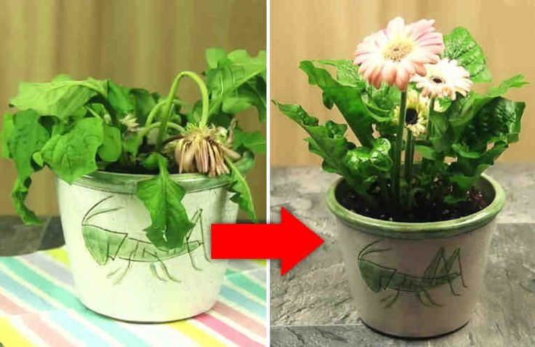
- Всем живым существам, в том числе и человеку, необходимы солнце, воздух и вода! Чтобы не болеть нужно быть здоровым – больше гулять на свежем воздухе, содержать тело в чистоте и заниматься спортом. В здоровом теле здоровый дух!
Итог занятия.
-Скажи, что ты узнал, кого мы можем назвать нашими лучшими друзьями? (Солнце, воздух и вода наши лучшие друзья.
- Чем занимались на занятии?
-Что ты узнал ?
-что природа является источником здоровья.(ответ ребенка)
Молодец! Ты очень многое узнал и всё рассказал правильно.
Родитель читает стихотворение:

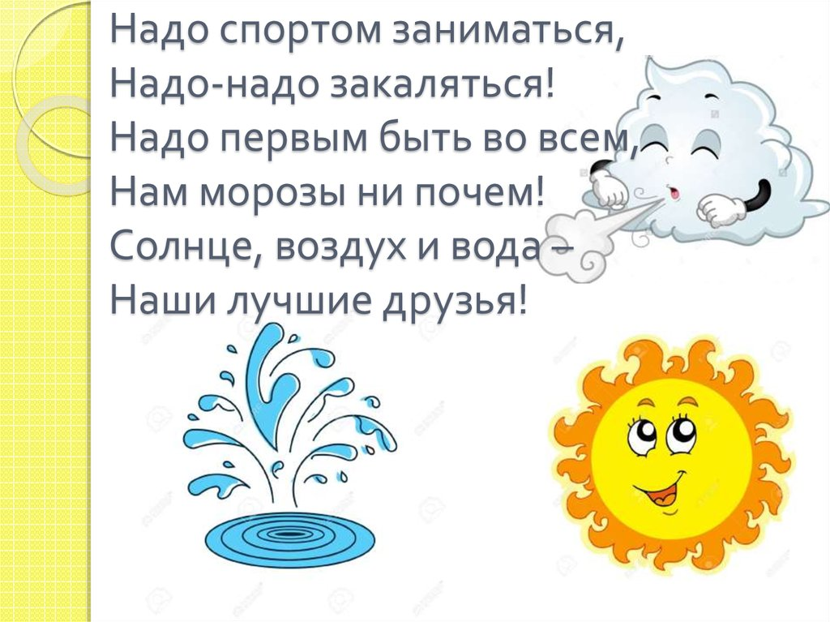

Успехов!

